- 8 января день Освобождения посёлка Зимовники и Зимовниковского Района от фашистско-немецких захватчиков.
В освобождении Зимовников принимали участие и партизаны. Чтобы задержать передвижение немецких войск в Зимовники, партизаны навязывали бои подходящим к Зимовникам войскам врага. Партизанский отряд «За Родину» (В. В. Войцеховский) установил связь со штабом 62-й мотострелковой дивизии, доставлял важные сведения, принимал участие в боях за Зимовники, нарушал связь и коммуникации, уничтожал склады и небольшие гарнизоны. Отряд Войцеховского юго-восточнее Зимовников напал на вражеский гарнизон численностью около 300 человек, захватил 5 ручных пулеметов, более 10-ти винтовок, 3 склада.
https://ok.ru/video/2942011968098
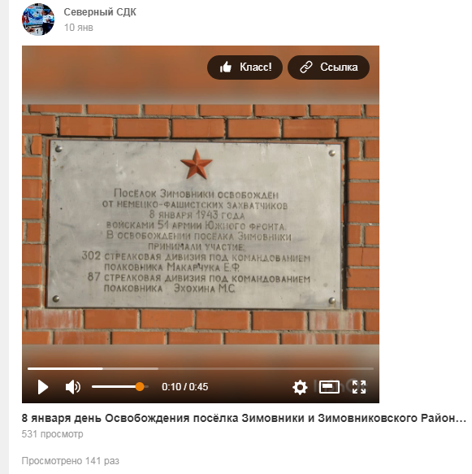

- 10 января Северный СДК представил литературно-музыкальную композицию:" Раз в крещенский вечерок девушки гадали"
Ведущие рассказали историю празднования Крещения. Участники мероприятия узнали, что святой водой окропляют все комнаты, двор и хозяйственные постройки, чтобы защитить от нечистой силы. Каждый человек должен напиться святой воды, чтобы быть весь год здоровым, счастливым. Это мероприятие напомнит присутствующим о чудодейственной силе воды, которой издавна поклонялись люди. С Крещением связано очень много поверий и примет. Ведущие напомнят, что в Крещение всегда гадали… Все вместе проведут незатейливые гадания: на кольце, хлебе, крючке, на конфетах.
https://ok.ru/video/2946800290402
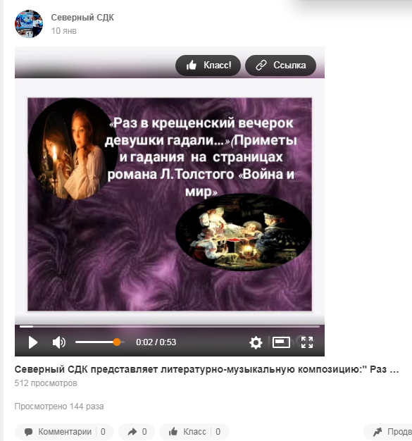

- 19 января Северный СДК представляет Зимние забавы на улице "У зимних ворот игровой хоровод ". Наступления зимы с нетерпением ждут все – малыши, подростки и взрослые. Чистый белый снег вносит большое разнообразие в детские развлечения. Коньки, лыжи и катание на санках.
Множество зимних забав связано именно с возможностью почувствовать себя строителем, скульптором, художником или метким стрелком.
https://ok.ru/profile/577337301090/statuses/153949067320674
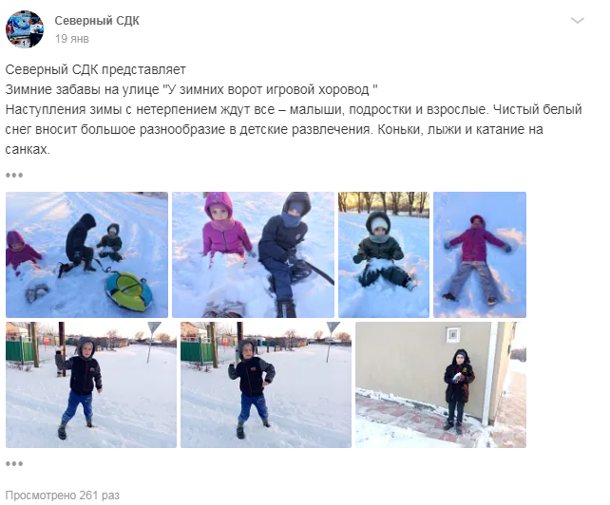

- 18 января Северный СДК представляет вечер отдыха "Новогодние чудеса"
Добрые желания,
Сказочные сны,
Праздники, гулянья,
Светлые мечты!
Праздник новогодний,
Полон мир чудес,
Для людей сегодня
Прилетит с небес,
Милая снежинка,
Счастья принесет,
Скушай мандаринку,
И произойдет
Чудо дивной ночью,
Волшебство придет,
Загадай, что хочешь,
Всех нас счастье ждет!

https://ok.ru/profile/577337301090/statuses/153949147340130
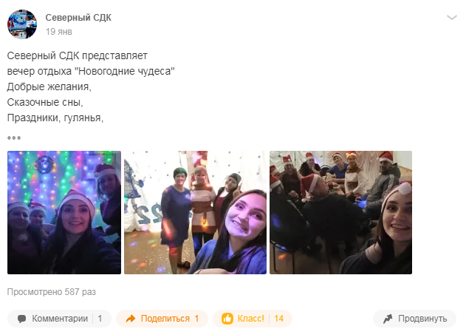

- 20 января работники Северного СДК принимают участие в интернет- акции "Рядом с Чеховым " которая посвящена 162-й годовщине со дня рождения А.П Чехова. Организатор "Таганрогский государственный литературный и историко-архитектурный музей -заповедник"
https://ok.ru/profile/577337301090/statuses/153953745673570
